АДМИНИСТРАЦИЯ ГОРОДА КРАСНОЯРСКА

ПОСТАНОВЛЕНИЕ

17.03.2023 | № 186

О внесении изменения
в постановление администрации
города от 19.05.2016 № 285

В целях совершенствования порядка предоставления услуг и организации досуга граждан с использованием верхового транспорта, создания благоприятных условий для массового отдыха жителей города Красноярска, руководствуясь ст. 41, 58, 59 Устава города Красноярска, ПОСТАНОВЛЯЮ:
1. Внести изменение в приложение 2 к постановлению администрации города от 19.05.2016 № 285 «Об организации досуга граждан при оказании услуг с использованием верхового транспорта на территории города Красноярска», изложив строку 13 таблицы в следующей редакции:

«13 | Сквер Космонавтов (в период с 1 декабря по 28 февраля)  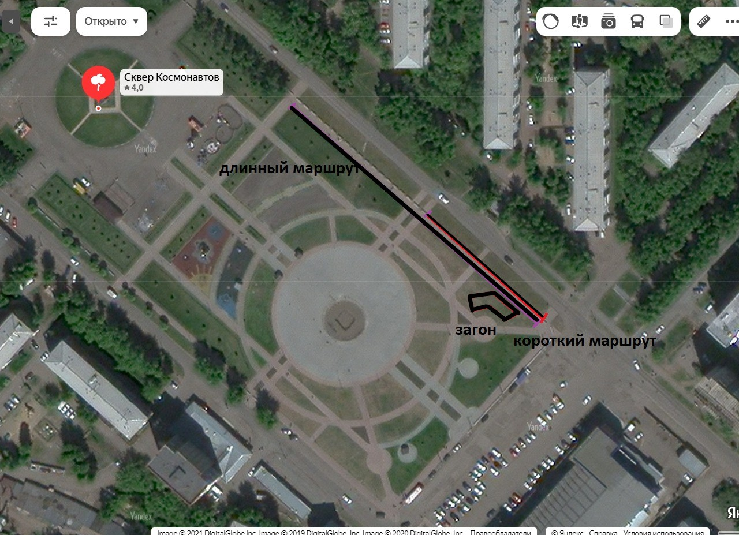»
2. Настоящее постановление опубликовать в газете «Городские новости» и разместить на официальном сайте администрации города.

Исполняющий обязанности
Главы города А.Б. Шувалов

